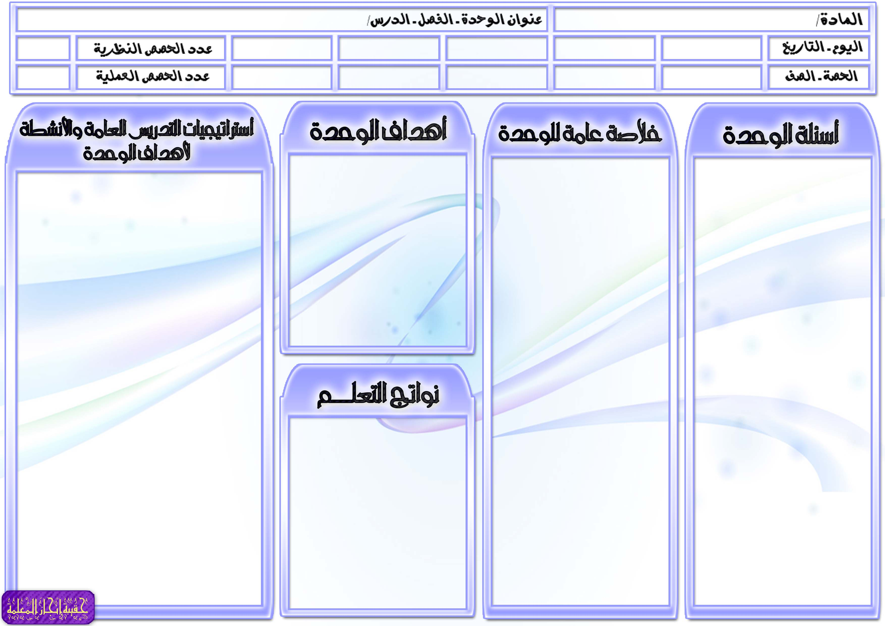
التوحيد للصف السادس الابتدائي
الوحدة الثانية : أنواع الكفر

السؤال الرئيسي
- الكفر الأكبر يحبط العمل، ما الدليل على ذلك؟
أسئلة الوحدة/ الفصل
- من أنواع الكفر الأكبر كفر التكذيب، فما المراد به؟
- حرص النبي صلى الله عليه وسلم على إسلام عمله أبي طالب والذي كان يعلم صدق الرسول صلى الله عليه وسلم ومع ذلك لم يُسلم، فإلى أي نوعٍ من أنواع الكفر يرجع ذلك؟
أسئلة المحتوى
- إذا قيل: هذا كفرٌ أصغر، فما المراد به؟
- أذكرُي أمثلة على الكفر الأصغر.
- ما الفرق بين الكفر الأكبر والكفر الأصغر؟

أهم المفاهيم التي تتعرض لها الوحدة/ الفصل
- الكفر الأكبر والكفر الأصغر

الموضوعات والمفردات التي ستغطيها الوحدة/ الفصل
- الكفر الأكبر
- الكفر الأصغر

يتوقع من الطالبة أن :
- تعدد أنواع الكفر .
- تعرف الكفر الأكبر .
- تحدد حكم الكفر الأكبر.

- تبين صور الكفر الأكبر .
- تذكر المقصود بالكفر الأصغر .
- توضح حكم الكفر الأصغر.

أوجه سؤال الوحدة للطالبات ثم أناقشهن في الإجابة:
( الكفر الأكبر)
من خلال طريقة التعلم التعاوني أقوم بتقسيم التلميذات إلي مجموعات عمل صغيرة وأطلب من التلميذات توضيح المقصود بالكفر الأكبر وأقوم بمراقبة العمل داخل المجموعات ثم أقوم بالتعليق والتعقيب على عمل المجموعات وتحديد التصور الأمثل.
( صور الكفر الأكبر)
من خلال طريقة لعب الأدوار أقوم بتنظيم مجموعة من التلميذات في موقف درامي يوضح صور الكفر الأكبر وأطلب من التلميذات ملاحظة العرض وتسجيل ملاحظاتهن ثم أقوم بمناقشتهن في ملاحظاتهن بعد العرض .
(حكم الكفر الأصغر)
من خلال طريقة العصف الذهني أوجه للتلميذات عدة أسئلة منها ما حكم الكفر الأصغر؟ ومن خلال استقبال إجابات التلميذات أقوم بتسجيل كل الإجابات مهما كانت غير مقنعة ثم أقوم بعد ذلك ومن خلال مناقشة التلميذات باستبعاد الإجابات التي لا تصلح وتقويم الإجابات الأخرى لنصل لأفضل وأدق إجابات للأسئلة .

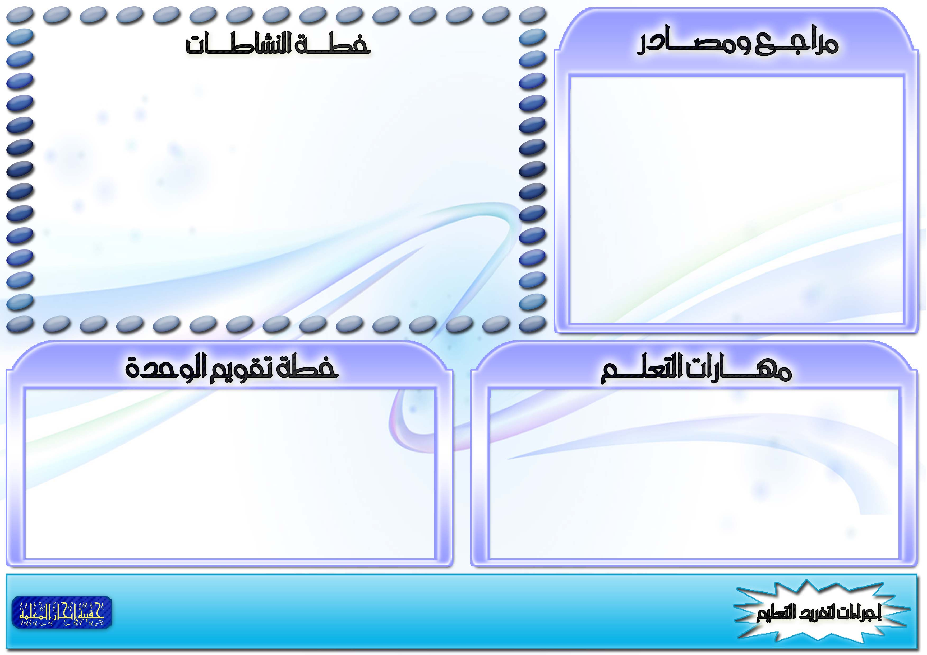
المهارات المطلوبة مسبقاً لدى الطالبة
- التعامل مع الحاسوب بقدر مناسب .
- التحضير للدروس مسبقاً.
- جمع مجموعة من المعلومات من خلال المكتبة المدرسية والشبكة العنكبوتية .
في حال عدم توفر بعض المهارات ، سيتم إجراء التالي
- تكليف طالبة مميزة في الحاسب ويلتفت حولها الباقون للمشاهدة والمشاركة بالرأي.
- تكليف الطالبات بقراءة سريعة للدرس داخل الفصل.

معلومات النشاط |  | متطلبات التنفيذ |  |  |  |  | ملاحظات التنفيذ الراجعة
الرقم | الصفحة | المتطلبات | مدى توفرهـا | إجراءات توفرهـا | متابعة توفرهـا
1 | 14 | كتاب النشاط
2 | 14 | كتاب النشاط
3 | 15 | كتاب النشاط
4 | 15 | كتاب النشاط
5 | 15 | كتاب النشاط

موارد مطبوعة : صور ملونة توضح أنواع الكفر.
مصادر على شبكة الانترنت : يمكن الاستزادة من المعلومات من خلال زيارة الرابط التالي :
مواد مستهلكة : عروض بور بوينت.
أخرى : خارطة مفاهيم توضح أنواع الكفر الأكبر.

سيتم تقويم الطالبات من خلال :
- تعدد أنواع الكفر.
- تعرف الكفر الأكبر.
- تحدد حكم الكفر الأكبر.
- تبين صور الكفر الأكبر.
- تذكر المقصود بالكفر الأصغر.
- توضح حكم الكفر الأصغر.

مصادر الطالبات ( مطبوعات ، مواقع )
أنشطة الطالبات الموهوبات
أنشطة الطالبات اللاتي تواجهن صعوبات تعلم.
أخرى : (تذكر)

